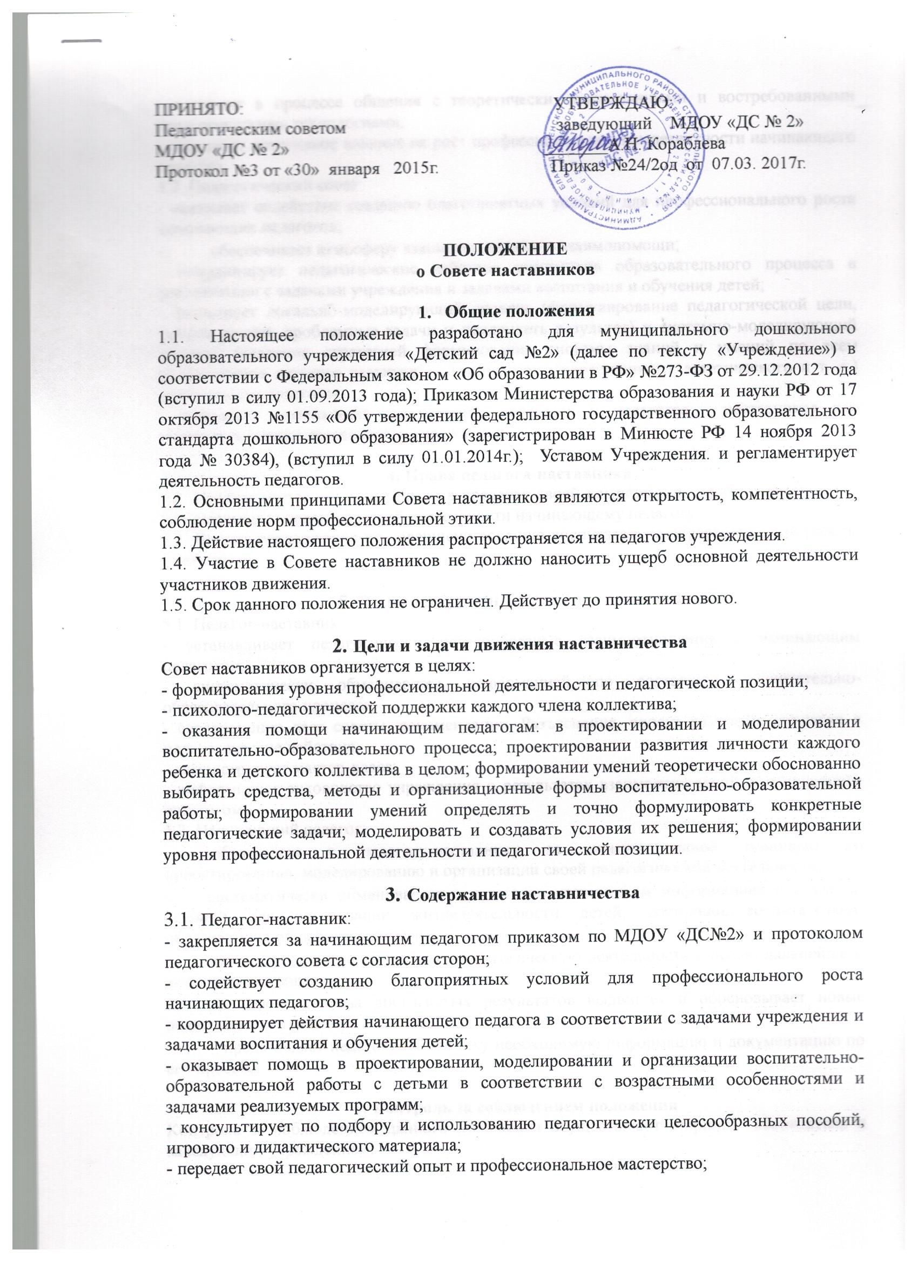

ПРИНЯТО: УТВЕРЖДАЮ:

Педагогическим советом заведующий МДОУ «ДС № 2»

МДОУ «ДС № 2» _______А.Н. Кораблева

Протокол №3 от «30» января 2015г. Приказ №24/2од от 07.03. 2017г.

**ПОЛОЖЕНИЕ**

**о Совете наставников**

1. **Общие положения**

1.1. Настоящее положение разработано для муниципального дошкольного образовательного учреждения «Детский сад №2» (далее по тексту «Учреждение») в соответствии с Федеральным законом «Об образовании в РФ» №273-ФЗ от 29.12.2012 года (вступил в силу 01.09.2013 года); Приказом Министерства образования и науки РФ от 17 октября 2013 №1155 «Об утверждении федерального государственного образовательного стандарта дошкольного образования» (зарегистрирован в Минюсте РФ 14 ноября 2013 года № 30384), (вступил в силу 01.01.2014г.); Уставом Учреждения. и регламентирует деятельность педагогов.

1.2. Основными принципами Совета наставников являются открытость, компетентность, соблюдение норм профессиональной этики.

1.3. Действие настоящего положения распространяется на педагогов учреждения.

1.4. Участие в Совете наставников не должно наносить ущерб основной деятельности участников движения.

1.5. Срок данного положения не ограничен. Действует до принятия нового.

1. **Цели и задачи движения наставничества**

Совет наставников организуется в целях:

- формирования уровня профессиональной деятельности и педагогической позиции;

- психолого-педагогической поддержки каждого члена коллектива;

- оказания помощи начинающим педагогам: в проектировании и моделировании воспитательно-образовательного процесса; проектировании развития личности каждого ребенка и детского коллектива в целом; формировании умений теоретически обоснованно выбирать средства, методы и организационные формы воспитательно-образовательной работы; формировании умений определять и точно формулировать конкретные педагогические задачи; моделировать и создавать условия их решения; формировании уровня профессиональной деятельности и педагогической позиции.

1. **Содержание наставничества**
   1. Педагог-наставник:

- закрепляется за начинающим педагогом приказом по МДОУ «ДС№2» и протоколом педагогического совета с согласия сторон;

- содействует созданию благоприятных условий для профессионального роста начинающих педагогов;

- координирует действия начинающего педагога в соответствии с задачами учреждения и задачами воспитания и обучения детей;

- оказывает помощь в проектировании, моделировании и организации воспитательно-образовательной работы с детьми в соответствии с возрастными особенностями и задачами реализуемых программ;

- консультирует по подбору и использованию педагогически целесообразных пособий, игрового и дидактического материала;

- передает свой педагогический опыт и профессиональное мастерство;

- знакомит в процессе общения с теоретически обоснованными и востребованными педагогическими технологиями;

- оказывает позитивное влияние на рост профессиональной компетентности начинающего педагога.

3.2. Педагогический совет:

- оказывает содействие созданию благоприятных условий для профессионального роста начинающих педагогов;

* обеспечивает атмосферу взаимоподдержки и взаимопомощи;

- координирует педагогические действия участников образовательного процесса в соответствии с задачами учреждения и задачами воспитания и обучения детей;

- формирует локально-моделирующий уровень (формулирование педагогической цели, умение решать проблемные задачи и предвидеть результат) и системно-моделирующий уровень (владение стратегией формирования системы знаний и умений по всем направлениям детского развития — умственного, нравственного, эстетического и т. д.) деятельности педагогов;

- оценивает деятельность начинающих педагогов и педагогов - наставников как показатель оценки деятельности учреждения.

**4. Права педагога-наставника**

4.1. Педагог-наставник имеет право в пределах своей компетенции давать рекомендации по организации педагогической деятельности начинающему педагогу.

4.2. Вносит предложения по совершенствованию воспитательно­-образовательной работы с детьми.

1. **Взаимоотношения. Связи по должности**

5.1. Педагог-наставник:

- устанавливает педагогически целесообразные взаимоотношения с начинающим педагогом;

- систематически обменивается информацией по состоянию воспитательно-образовательного процесса;

- своевременно дает советы, рекомендации. Разъяснения, вносит разумные поправки в педагогические действия;

- демонстрирует мастер-класс;

- информирует руководство учреждения о результатах взаимоотношений с начинающим педагогом.

* 1. Начинающий педагог:
* обращается к педагогу-наставнику за консультативной помощью по проектированию, моделированию и организации своей педагогической деятельности;
* систематически обменивается с педагогом-наставником информацией о создании условий для организации жизнедеятельности детей, состоянии воспитательно-образовательной работы с детьми;
* анализирует и оценивает свою педагогическую деятельность с целью дальнейшего ее совершенствования;
* на основе анализа достигнутых результатов выдвигает и обосновывает новые педагогические задачи;
* представляет педагогу-наставнику необходимую информацию и документацию по его просьбе.

**6. Контроль за соблюдением положения**

Контроль за соблюдением данного положения осуществляют старший воспитатель и заведующий учреждением.